|  |
| --- |
| **校园C2C平台闲书**  **项目需求说明**  **V1.0.0** |

|  |
| --- |
| 闲书项目组  2019.03.31 |

**目 录**

第一部分 引言 2

一、说明 2

二、定义 3

1、C2C 3

2、闲书 3

第二部分 综述 3

一、项目背景 3

二、建设目标 4

三、建设原则 4

四、用户业务需求说明 5

1、需求详细说明 5

第三部分 验收标准 7

一、功能范围定义 7

第四部分 环境和部署要求 8

一、网络部署图 8

二、应用部署图 9

三、运行环境说明 9

1、服务器 9

2、客户机器环境 9

第一部分 引言

### 一、说明

编写本说明书的目的是为了准确阐述项目具体业务需求和需求边界，本说明书的作者是校园C2C平台闲书项目组，本说明书的确认者是项目组长，本说明书的读者是项目所有直接干系人。

本说明书是指导项目实施的重要指导性文件，也是用户最后进行验收（终验）的依据，说明书中内容一旦确认双方将以此为基础开展工作。如果需要变更说明书内容，必须走变更流程，变更必须得到小组成员书面确认，最后变更内容将作为本文的一部分，在项目实施过程中得以体现。

### 二、定义

#### 1、C2C

**C2C**是Customer（Consume）to Customer（Consumer）的缩写，即消费者个人间的电子商务行为。比如一个消费者有一台电脑，通过网络进行[交易](https://baike.baidu.com/item/%E4%BA%A4%E6%98%93/32757" \t "https://baike.baidu.com/item/c2c/_blank)，把它出售给另外一个消费者，此种交易类型就称为C2C电子商务。C2C领域现已形成了四足鼎立之势：[淘宝](https://baike.baidu.com/item/%E6%B7%98%E5%AE%9D" \t "https://baike.baidu.com/item/_blank)、[易趣](https://baike.baidu.com/item/%E6%98%93%E8%B6%A3" \t "https://baike.baidu.com/item/_blank)、[拍拍](https://baike.baidu.com/item/%E6%8B%8D%E6%8B%8D" \t "https://baike.baidu.com/item/_blank)、[有啊](https://baike.baidu.com/item/%E6%9C%89%E5%95%8A" \t "https://baike.baidu.com/item/_blank)。其四大标准分别为：Website Aesthetics （网页审美）、Usability （可用性）、Content （内容为王）、SEO （搜索引擎优化）。

#### 2、闲书

在本项目中，“闲”取空闲之意。“闲书”一词指代的是持有者无继续持有的意愿，希望可以通过售卖转手获取钱财的实体书籍。（为帮助理解在本说明文档中的余下部分，以“乙方”代指有意愿购置闲书者，“甲方”代指闲书发布者）

第二部分 综述

### 一、项目背景

大学校园中，总有高年级的同学手中有闲置的教材需要处理，部分人选择将书出售给书店，然而书店给出的价格往往不高；嫌麻烦的人干脆将书弃置，造成了资源的浪费。又有许多低年级的同学，希望能以低价购入二手书籍，但是在二手书店购买却要被书店从中赚取差价，将书籍搬运到宿舍也非常耗费体力。事实上，为了解决这些问题，同学们已经做了不少尝试，例如通过QQ群这种形式，但也存在交易信息被聊天信息淹没，无用信息过多，公告难以编辑等问题。

在这个大环境下，校园C2C平台“闲书”应运而生。“闲书”作为一个公共服务平台，可以为卖书者（甲方）提供零成本、便捷的信息发布平台，以获创收，为买书者（乙方）提供浏览、购置二手书的平台，解决了上述资源有限、效率低下、中间商赚差价等一系列问题，为校园生活提供极大的便利。

### 二、建设目标

锁定精细化和智能化目标，节约运行成本、提高服务质量、提高产品影响力，立足建设规模化智慧化校园C2C平台的标杆！

### 三、建设原则

**（一）实用有用**

要从现实场景情况、用户（主要是东南大学学生）实际需求出发，建设一个大家愿意用、用户体验良好、切实解决实际问题、让多方受益的C2C平台系统。

**（二）灵活先进**

系统要有一定的灵活性，要能适应业务流程的变化，业务规则的变化，业务规模的扩大等，而不需要因为这些变化去对系统进行二次开发。在技术上系统要有一定的成熟性和前瞻性，必须考虑跨平台和负载均衡等。

**（四）界面友好**

充分考虑用户实际需求，界面美观清晰，用户操作简单明了，减少用户不必要、繁琐的操作。

**（五）安全可靠**

系统必须保证网路、硬件、软件和服务体系安全，必须保证系统数据安全，必须保证个人信息不被泄露，必须保证线上支付安全，必须提供运行环境自动检测和故障恢复功能。

### 四、用户业务需求说明

#### 1、需求详细说明

**1.1、用户注册流程**

**1）注册申请**

新用户点击登录界面注册按钮，进入注册界面，输入用户名、密码、电话、QQ号、地址（九龙湖校园内）等个人信息，点击注册按钮，向服务器发出注册申请。

**2）服务器审核**

服务器检查数据库，依据标准判断注册行为是否成功，若成功，新用户信息写入数据库，若失败，返回失败信息。

**3）结果反馈**

客户端获取反馈信息，若成功，跳出弹框显示“注册成功”，返回登录界面，若失败，跳出弹框显示“注册失败，原因：···”，返回注册界面。

**1.2 甲方发布闲书流程**

**1）登录**

甲方在登录界面输入用户名密码，依据服务器反馈，若成功进入闲书列表页面，若失败回到登录界面。

**2）发布闲书**

甲方在右上角点击加号按钮，进入填写闲书信息页面，在该页面中，甲方填写闲书名，闲书内容介绍，上传闲书照片，录入预期价格，点击发布按钮，即可发布闲书。

**3）查看已发布的闲书**

甲方可以在我的发布中查看自己发布的闲书，如有人预定，则能看到闲书状态为已预定。当有乙方预定闲书之后，系统会向甲方发送通知

1. **取消交易**

在结算之前，甲方可以点击取消订单从而终止交易，取消之后该 订单将被永久停用，但数据库保留记录。

1. **结算**

甲方与乙方在线下交易完成之后，甲方可以点击完成订单，则改 订单置为完成状态，可在历史订单中查看。

**1.3 乙方预订流程**

**1）登录**

乙方在登录界面输入用户名密码，依据服务器反馈，若成功进入闲书列表页面，若失败回到登录界面。

**2）查看、搜索闲书**

在闲书主页中乙方可以翻阅可以交易的闲书列表，并可以通过点击的方式进入闲书的详细信息页面。

**3）预订闲书**

在闲书详细信息页面，乙方可以点击甲方头像查看甲方的个人详情以联系甲方，并可以点击右下角的预订按钮来预订该书籍。

1. **查看已发布的闲书**

乙方可以在我的预订中查看自己订购的闲书，然后线下联系甲方以进行交易。

1. **取消交易**

在结算之前，乙方可以点击取消订单从而终止交易，取消之后该 订单将被设置为等待交易状态，再置入待交易列表中。

第三部分 验收标准

### 一、功能范围定义

|  |  |  |  |  |  |  |
| --- | --- | --- | --- | --- | --- | --- |
| # | 产品 | 类别 | 组件 | 具体业务 | 部署 | 角色 |
| 1 | 校园C2C平台闲书 | 后台管理 | 后台帐户管理 | 管理员帐户增删改、管理员信息变更 | App服务器 | 管理员 |
| 2 | 用户账户管理 | 用户帐户增删改、用户信息变更 | DB服务器 | 管理员 |
| 3 | 交易管理 | 交易信息变更、报表导出 | DB服务器 | 管理员 |
| 4 | 甲方使用 | 帐户管理 | 个人帐户安全管理、个人信息变更 | App | 甲方 |
| 5 | 订单管理 | 订单生成、订单追踪、订单结算、历史订单查询 | App | 甲方 |
| 6 | 信息查询 |  | App | 甲方 |
| 7 | 乙方使用 | 帐户管理 | 个人帐户安全管理、个人信息变更 | App | 乙方 |
| 8 | 交易管理 | 派单承接、派单追踪、派单结算、历史派单查询 | App | 乙方 |
| 9 | 信息查询 |  | App | 乙方 |

第四部分 环境和部署要求

### 一、网络部署图

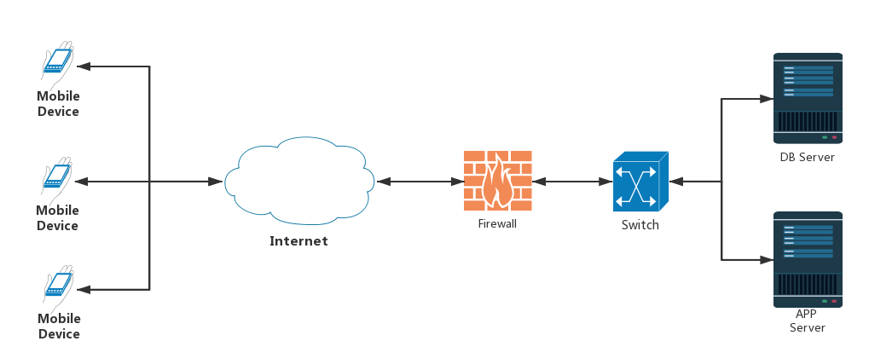

### 二、应用部署图

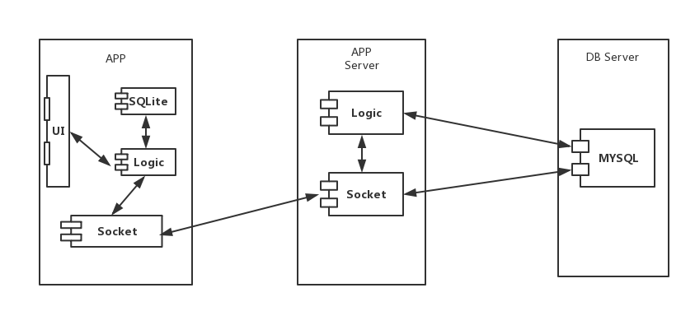

### 三、运行环境说明

#### 1、服务器

1）OS: Windows Server 2012 或 Ubuntu 16.04 LTS

2）CPU: Intel Xeon X3430 2.4GHz（四核四线程）及以上

3）Mem: 2GB及以上（建议4GB）

4）HD: 500GB及以上（包含数据存储空间）

5）JDK: Java 1.8

6）Application Server：Apache MINA

#### 2、客户机器环境

1）OS: Android 6.0及以上

IOS 10 及以上

2）Mem: 512MB及以上

3）HD: 16GB及以上